|  |  |  |  |  |  |  |  |  |  |  |  |  |  |
| --- | --- | --- | --- | --- | --- | --- | --- | --- | --- | --- | --- | --- | --- |
| **Ayağa Kalk** | |  | | --- | | **Stand Up** | |  | |  | |  | |  | | **Kağıdı Kes** | |  | | --- | | **Cut the Paper** | |  | |  | |  | |  | |
| **Otur** | |  | | --- | | **Sit Down** | |  | |  | |  | |  | | **close.png**  **Kapıyı Kapat** | |  | | --- | | **Close the Door** | |  | |  | |  | |  | |
| **Sağa Dön** | |  | | --- | | **Turn Right** | |  | |  | |  | |  | | **indir.jpg**  **Pencereyi Aç** | |  | | --- | | **Open the Window** | |  | |  | |  | |  | |
| **Sola Dön** | |  | | --- | | **Turn Left** | |  | |  | |  | |  | | **Zebrayı Boya** | |  | | --- | | **Color the Zebra** | |  | |  | |  | |  | |
| **Taksi Çiz** | |  | | --- | | **Draw a Taxi** | |  | |  | |  | |  | | **Kelimeleri 4’er kez yazınız,**  **Kesikli çizgilerden kesiniz ve deftere yapıştırınız** | |

**2.SINIF 3.ÜNİTE ÇALIŞMA KAĞIDI**

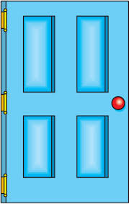  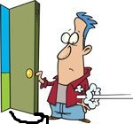 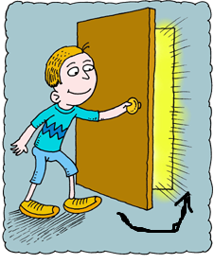

**DOOR WINDOW OPEN CLOSE**

**(Kapı) (Pencere) (Açmak) (Kapatmak)**

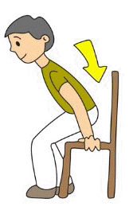 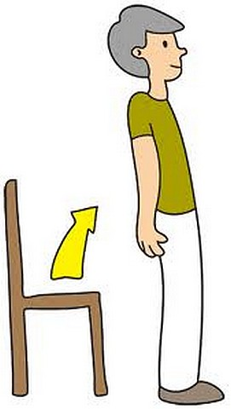 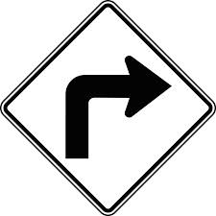 

**SIT DOWN STAND UP TURN RIGHT TURN LEFT**

**(Otur) (Kalk) (Sağa dön) (Sola dön)**

**   **

**LISTEN COLOR CUT GLUE**

**(Dinle) (Boyamak) (Kesmek) (Yapıştırıcı)**

 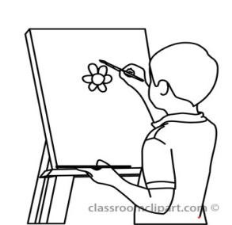  

**STICK DRAW PAINT READ**

**(Yapıştırmak) (Çizmek) (Boyamak) (Okumak)**

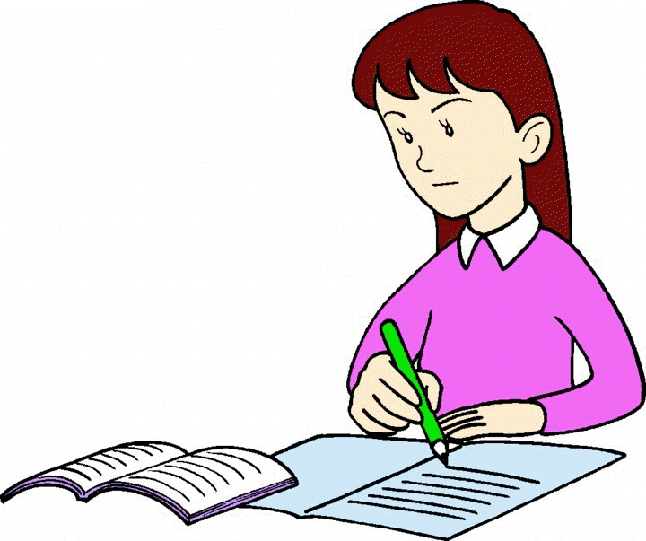 

**WRITE LOOK**

İZZET BOZKURT

**(Yazmak) (Bakmak)**